
12月29日动态
星期五 天气：阴天 出勤人数：20人
观察一：晨间入园
今天早晨的入园情况：户亚悦、唐可一、陈煦、李哲、刘芃泽、肖宸锡、胡皓霆、高梓歆、汪子恒、王宇尧、胡希瑶、高筠迪、彭鑫奕，王晔，邢永望，郑诗俊、郭陶霖、沈星延、王梓雯、仲思齐能早早的来学校，自主吃完点心，选择自己喜欢的区域进行游戏。

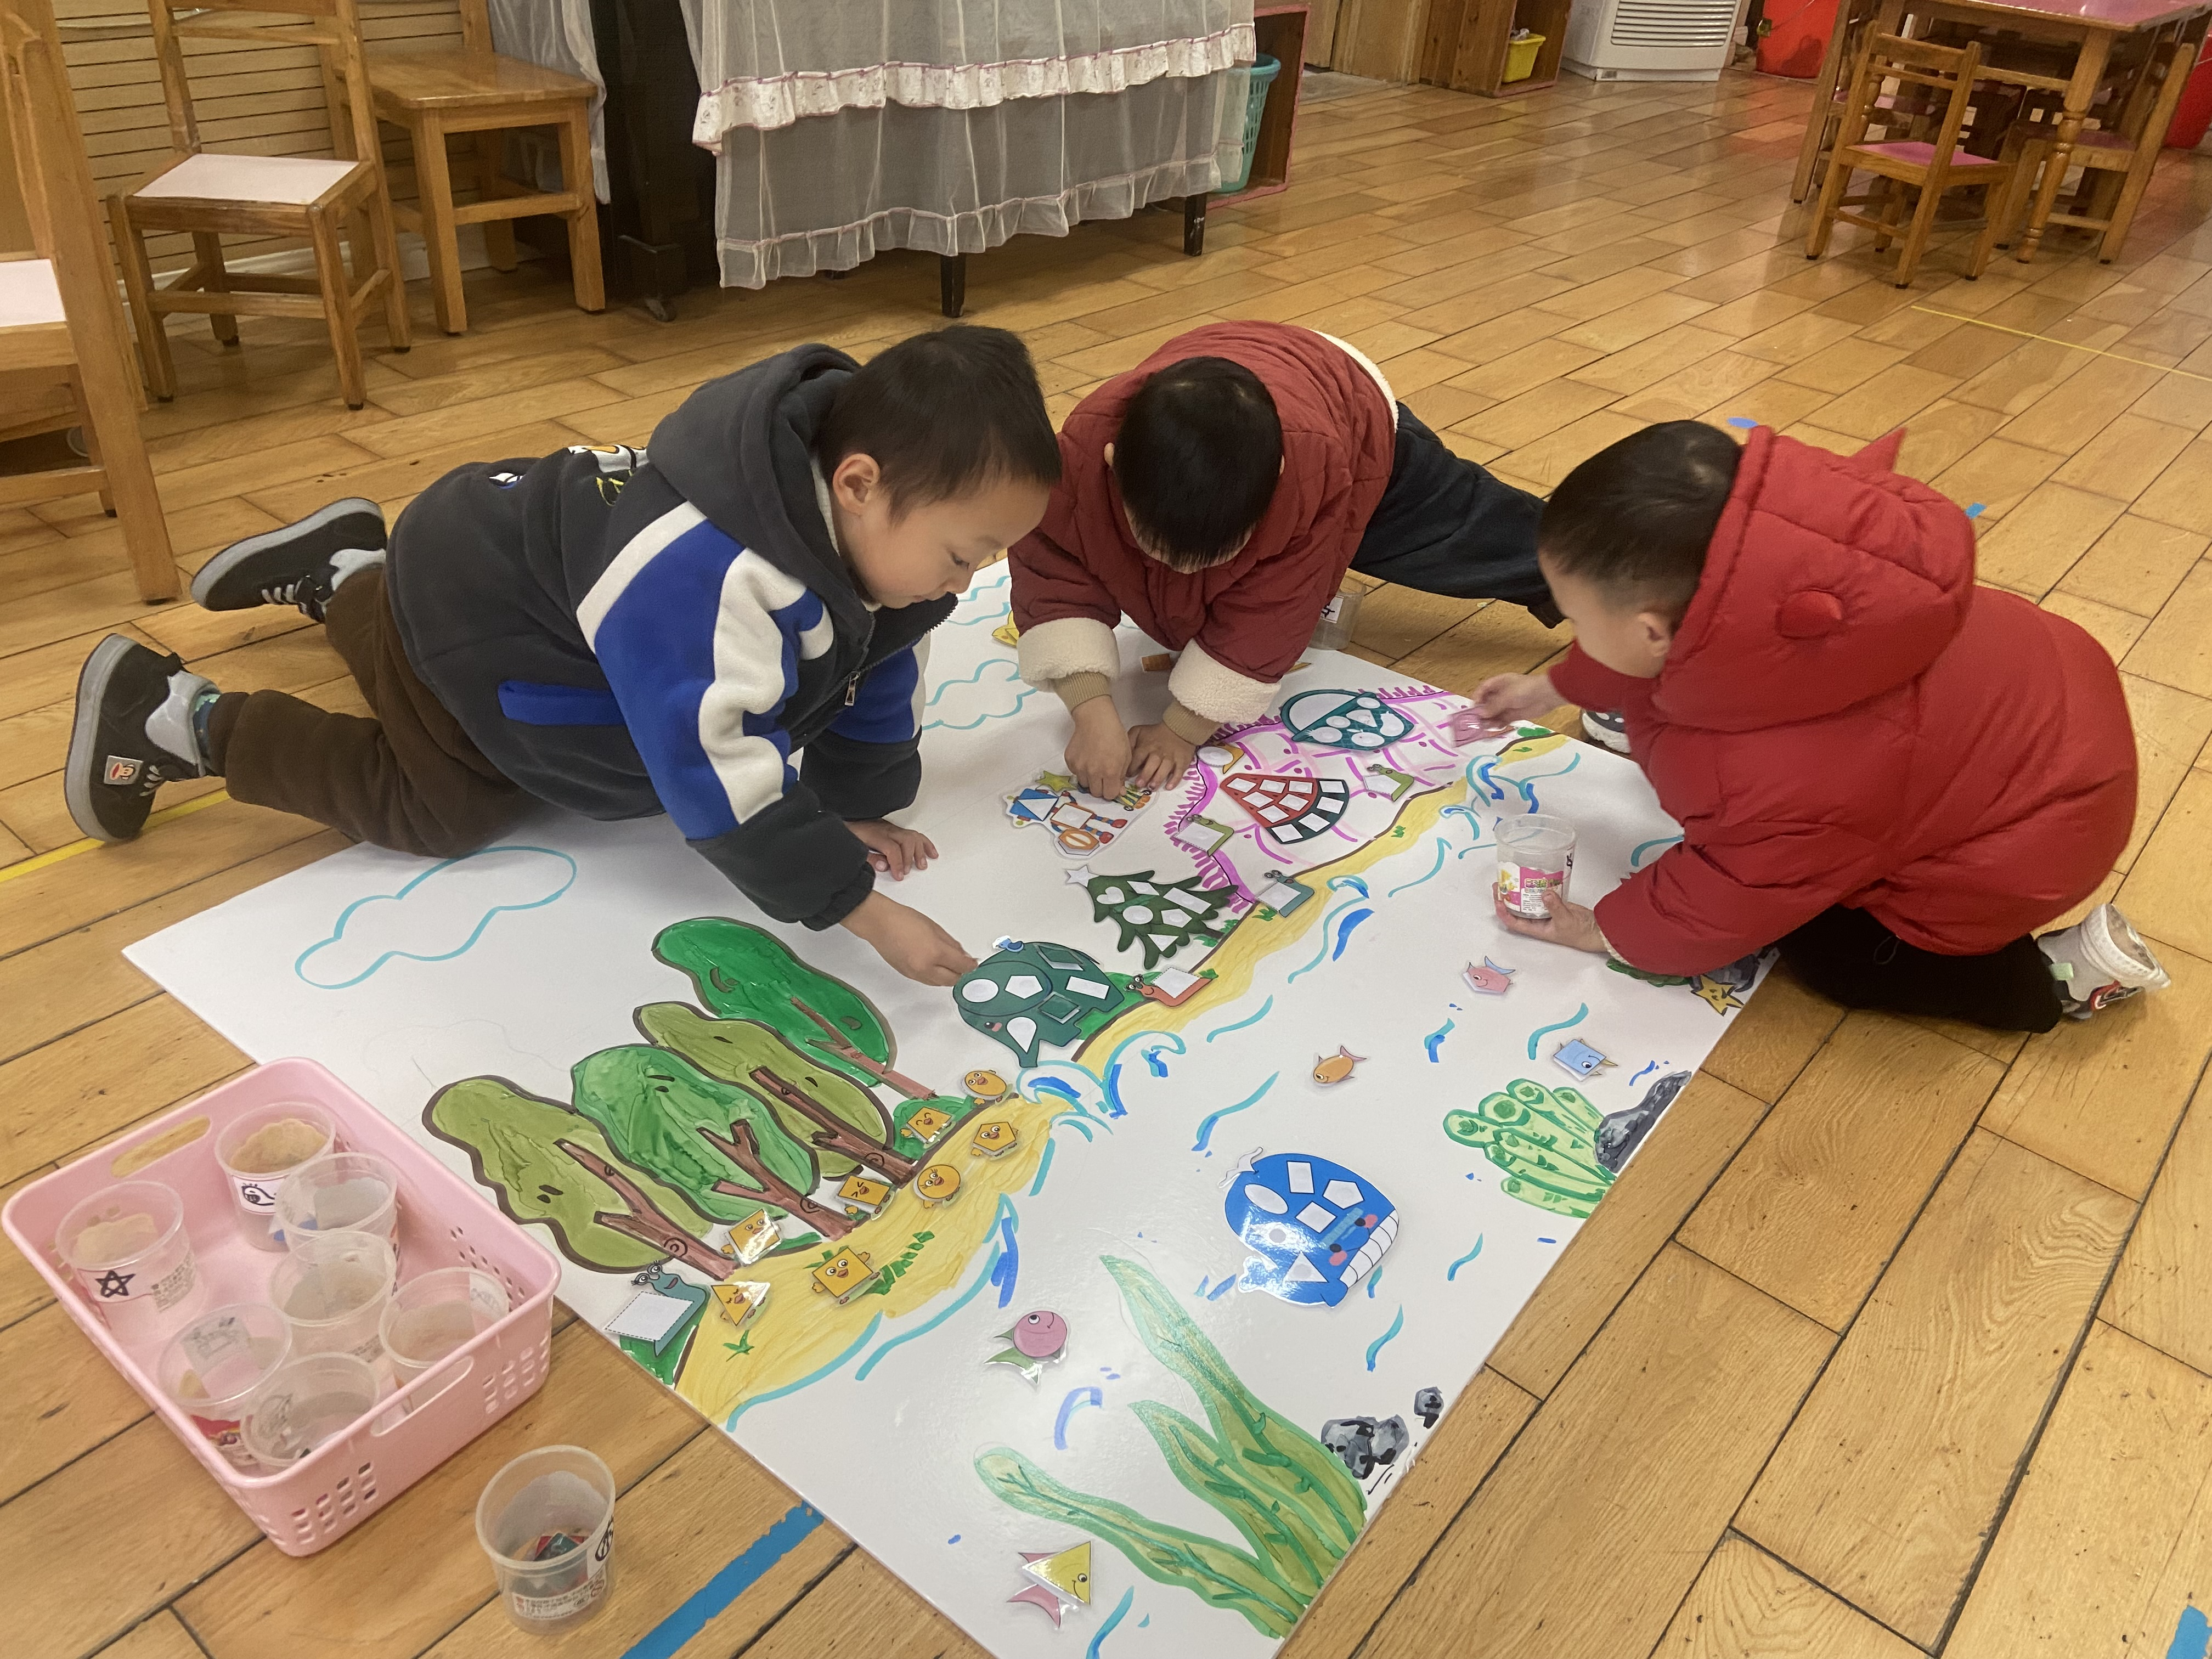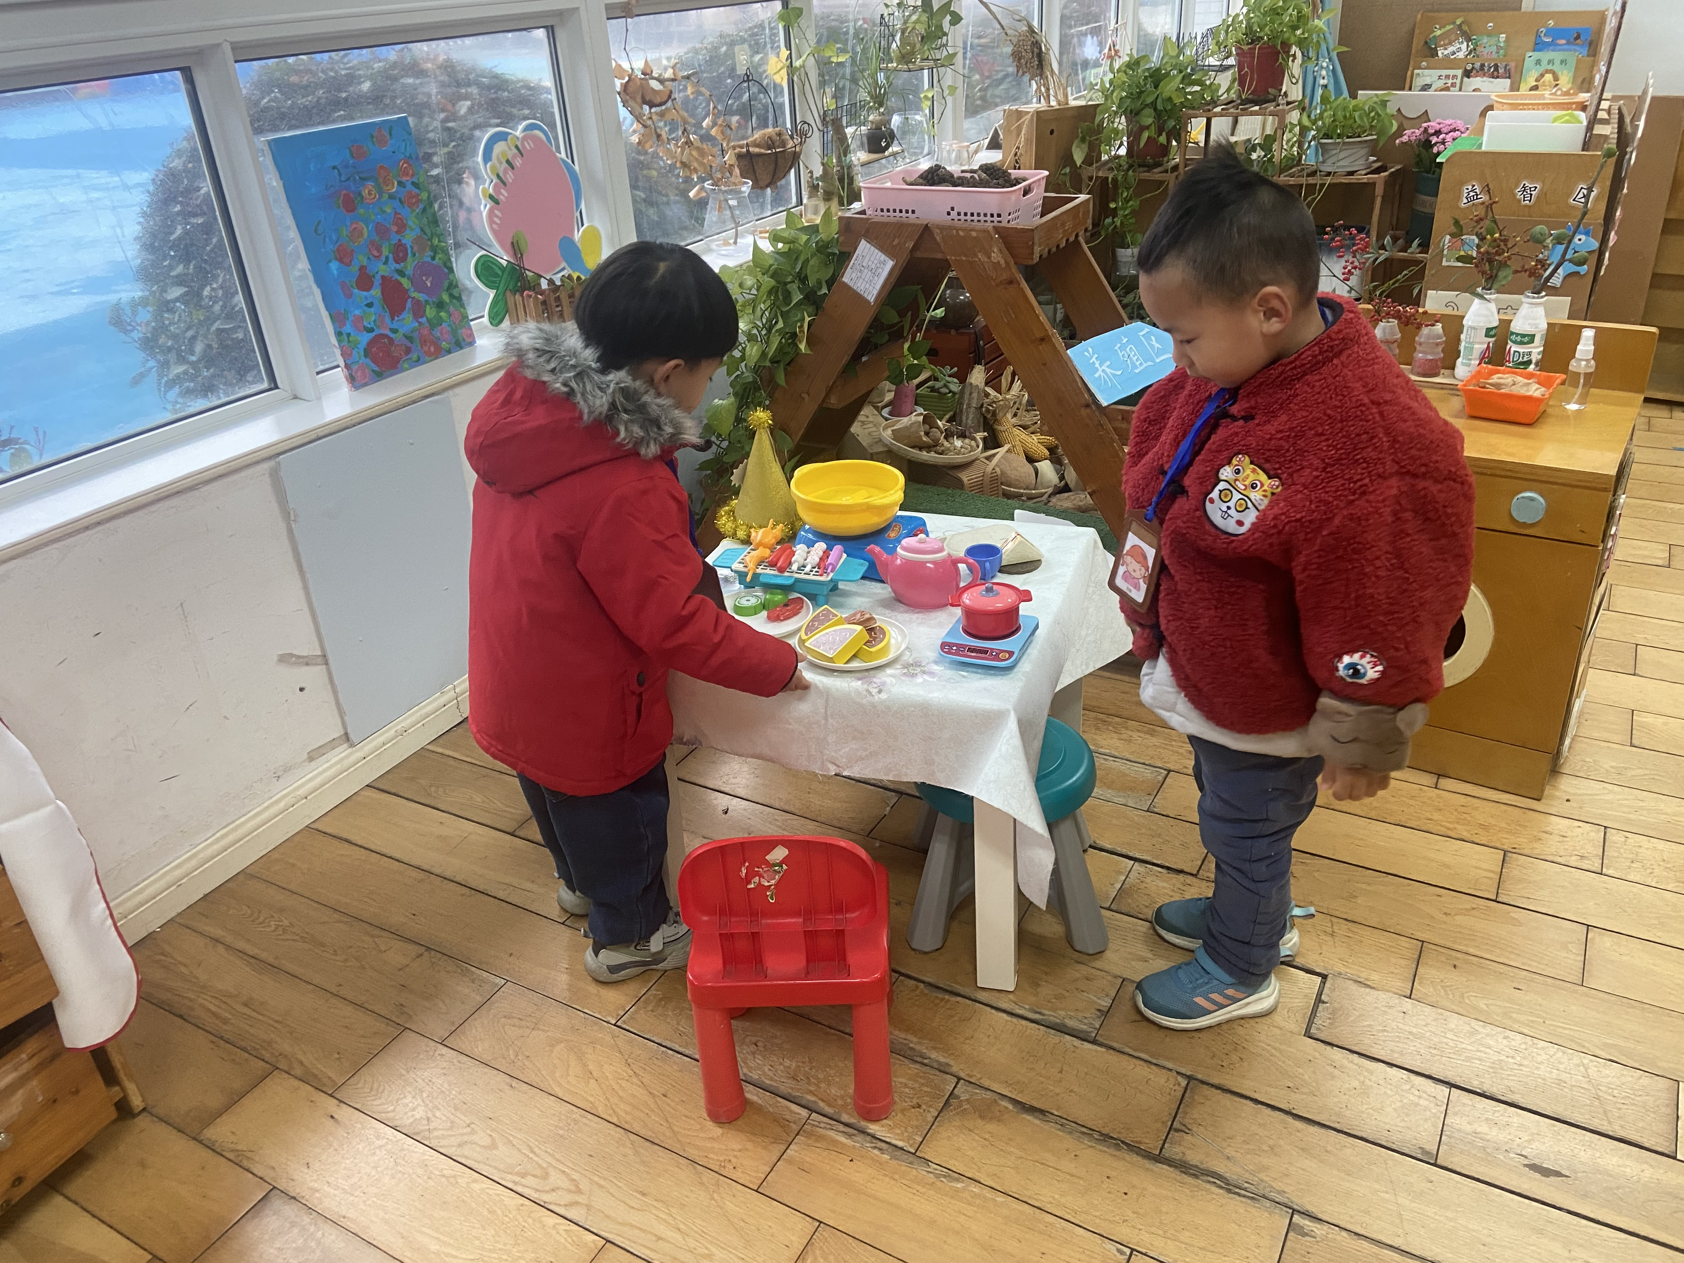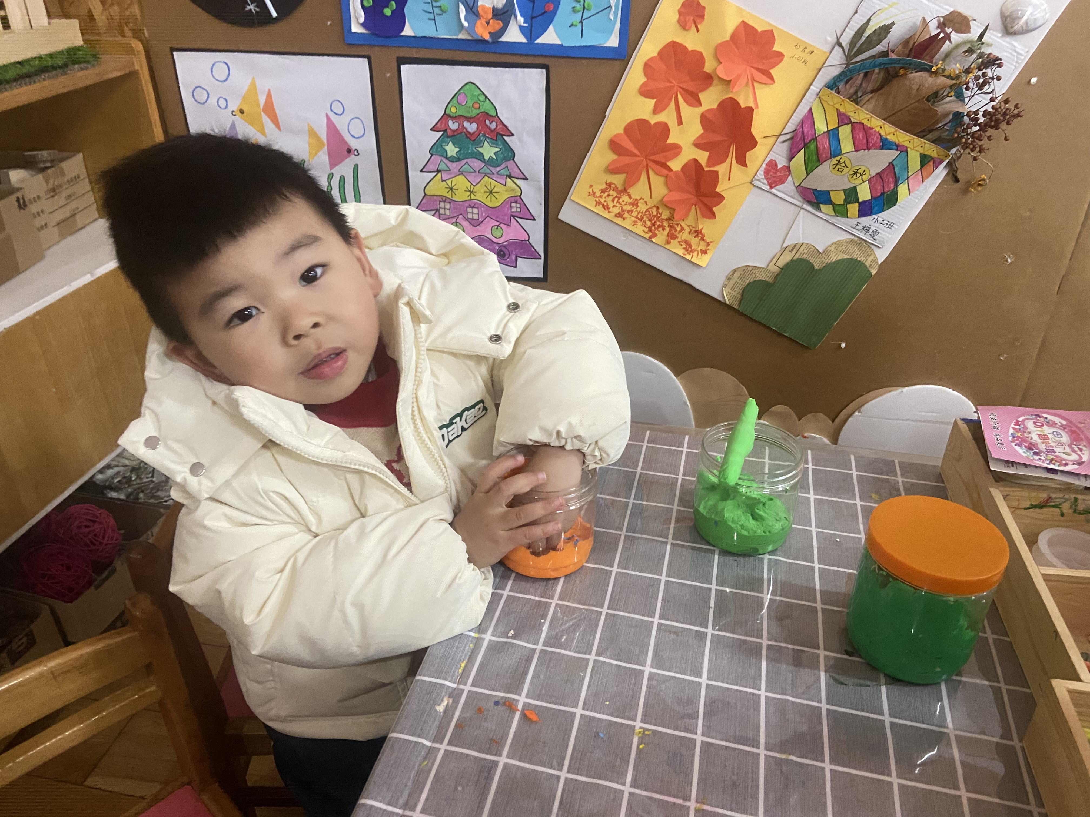

观察二：庆元旦—制作冰糖葫芦
今天是2023年小朋友们在学校的最后一天，小朋友们穿的漂漂亮亮的来园，十分喜庆。上午我们还一起和小朋友们制作冰糖葫芦，这可是冬日里小朋友们最爱的食物呢！学校给大家准备了丰富的水果泥，葡萄、草莓、小番茄、香蕉等丰富的水果。活动中，户亚悦、唐可一、陈煦、李哲、肖宸锡、胡皓霆、汪子恒、王宇尧、胡希瑶、高筠迪、彭鑫奕，王晔，邢永望，郑诗俊、郭陶霖、王梓雯、仲思齐能根据自己欣赏的图片，积极动手，选择自己喜欢的水果进行糖葫芦制作。大家一起在品尝中感受到节日的“美味”。

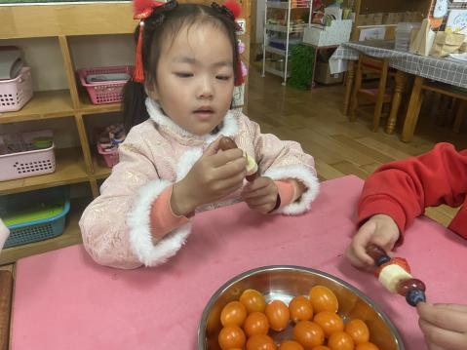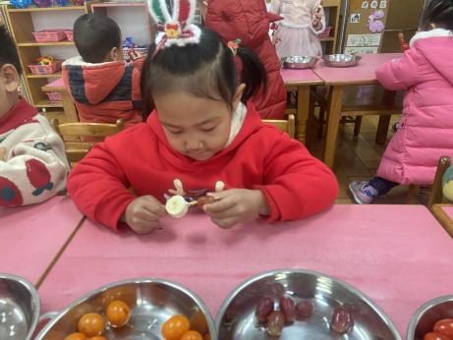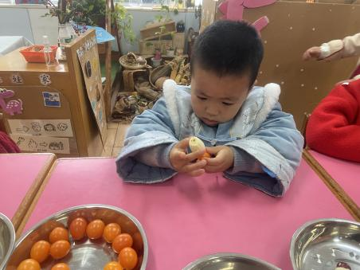

元旦节儿歌分享：
庆元旦
1月1日元旦节
新年到放鞭炮
鞭炮响啊哈哈笑
祝我新年长1岁
祝福大家新年好

